科室质量控制数据报表
泌尿外科（2026年7月）
说明：评级按全院核心临床科室排名分四档，A（前25%，绿）、B（25%-50%，蓝）、C（50%-75%，橙）、D（后25%，红）；DDDs、医疗不良事件上报数为达标/不达标。
指标名称 | 数值 | 评级
出院人次 | 614 | A
门（急）诊人次 | 4884 | B
医疗服务收入占比 | 30.34% | C
门诊次均费用 | 575.65 | D
门诊次均药品费用 | 250.07 | D
住院次均费用 | 18797.53 | C
住院患者均次药品费用 | 2037.89 | B
CMI值 | 1.47 | C
平均住院日 | 5.35 | B
床位使用率 | 106.33% | B
出院患者手术占比 | 80.56% | A
出院患者四级手术占比 | 19.27% | B
出院患者微创手术占比 | 17.65% | B
疑难病例讨论数 | 3 | C
死亡例数（住院） | 0
(48小时)再入院例数 | 0 | A
再次手术例数 | 2 | C
住院超30天病例数 | 0 | A
非医嘱离院例数（住院） | 0 | A
医疗不良事件上报数 | 10 | 不达标
检验危急值处理率 | 100.00% | A
临床路径入径率 | 1.14% | D
出院病历3个工作日归档率 | 62.01% | C
普通会诊未及时完成数 | 4 | A
督查扣分 | 1 | C
DDDs | 38.82 | 达标

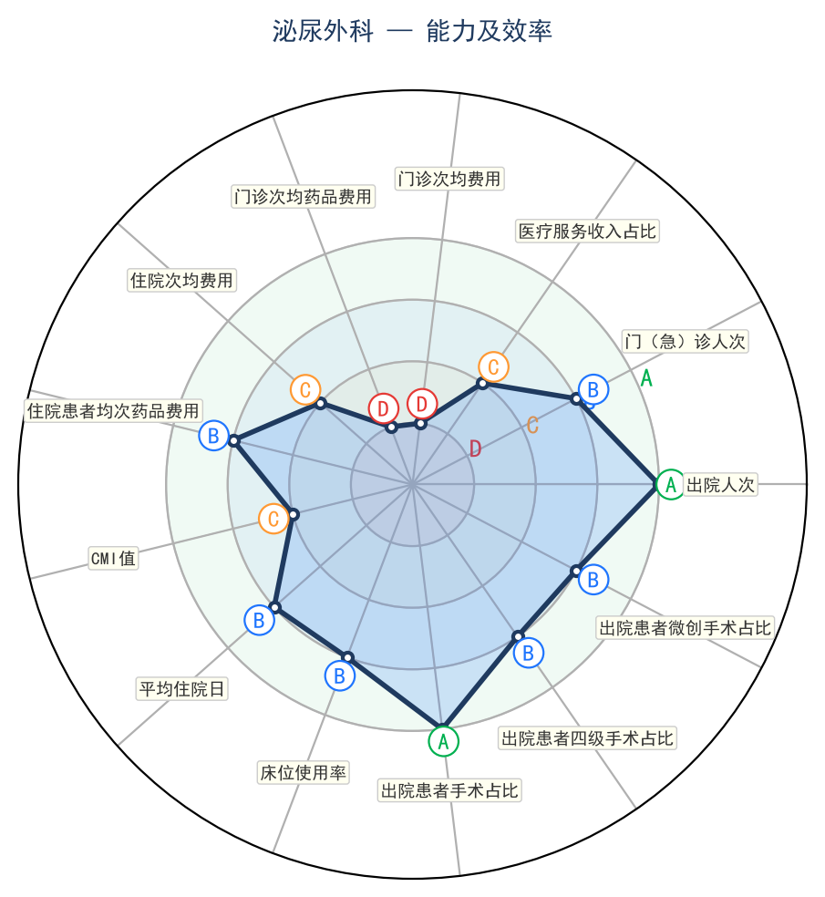 | 